SUD ESTE ASIATICO

***VIETNAM – CAMBODIA – THAILANDIA – SINGAPUR - TURQUIA***

***(D) = DESAYUNO / (A) = ALMUERZO / (C) = CENA***

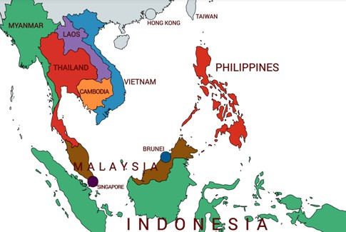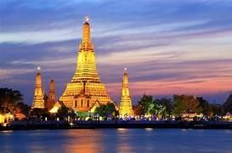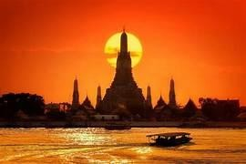

# DIA 01 – OCT 13 LUNES: MEDELLIN - BOGOTA - ESTAMBUL

A la hora indicada deben presentarse en el aeropuerto para iniciar el viaje con destino Vietnam. **Cena y Desayuno** abordo, cortesía de la aerolínea

# TURKISH AIRLINES. Más frecuencias en ColombiaDIA 02 – OCT 14 MARTES: ESTAMBUL – HANOI

Llegada del vuelo a la ciudad de Estambul, tendremos una conexión larga para descansar antes de tomar nuestro vuelo que llegara a Hanoi**. Se servirán Canapés, Desayuno y**

**Almuerzo** abordo. Cortesía de la aerolínea Turkish.

# DIA 03 – OCT 15 MIERCOLES: HANOI

**Salida del vuelo a las 02:05 AM y estarán arribando a las 15:25 PM.** Llegada a la bella ciudad de Hanoi, asistencia y traslado al hotel para tomar un reconfortante descanso. Alojamiento.

# DÍA 04 – OCT 16 JUEVES: HANOI (D) (A)

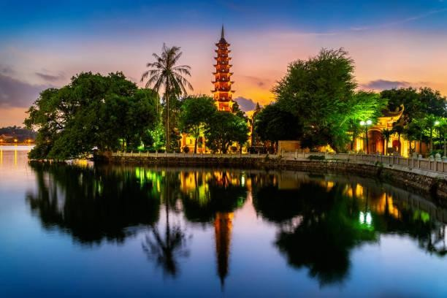**Desayuno.** Visita de la ciudad que incluye el mausoleo de Ho Chi Minh (visita exterior), la casa de Ho Chi Minh sobre pilotes, el Palacio del Gobernador (visita exterior), la pagoda del pilar único y la pagoda de Tran Quoc. **Almuerzo incluido.** Después nos trasladamos a la prisión-museo Hoa Lo, más conocida como “el Hilton” por los

cientos de presidiarios americanos que estuvieron encarcelados del 54 al 73. Continuamos con el Templo de la Literatura, la primera universidad del país fundada en 1070, y visitando el lago Hoan Kiem o lago de la Espada Restituida. **Realizamos un paseo en xiclo** por el Barrio Antiguo de Hanoi también conocido como el barrio de las 36 calles que en su tiempo cada una era conocida por artesanos y talleres de una profesión particular. Altermino, regreso al hotel. Alojamiento.

# DÍA 05 – OCT 17 VIERNES: HANÓI – HALONG/LAN HA (D) (A) (C)

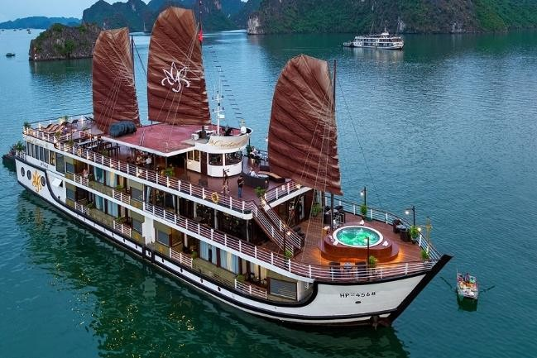**Desayuno.** Salida hacia la Bahía de Halong (o bahía de Lan Ha, una parte de Halong), declarada Patrimonio de la Humanidad por la UNESCO, en un trayecto a través de tierras agrícolas del delta del río Rojo y el paisaje de campos de arroz, búfalos de agua, ejemplo de la vida rural y tradicional de Vietnam. Llegada a Halong y embarque en un

Crucero típico. **Almuerzo incluido a bordo.** Tras el almuerzo, continuaremos navegando y descubriendo las numerosas islas de la Bahía. **Cena incluida** y alojamiento a bordo. Notas: Habrá guía de habla española a bordo // El itinerario del crucero está sujeto a cambios sin previo aviso.

# Bahía de Halong, Vietnam, un paraíso terrenal - Panavisión ToursDÍA 06 – OCT 18 SABADO: HALONG – HANOI – DANANG – HOI AN (D) (VUELO INCLUIDO)

De regreso al puerto de la ciudad de Halong, se servirá un **desayuno “Brunch”** Llegada al puerto de Halong, desembarque y salida hacia el aeropuerto de Hanoi para tomar vuelo con destino a Danang.

Arribo y traslado a Hoi An (30 Minutos aproximadamente). Alojamiento.

# DÍA 07 – OCT 1G DOMINGO: HOI AN (D, A)

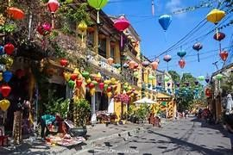**Desayuno** en el hotel. Visita de la ciudad de Hoi An, un importante puerto comercial en los siglos XVII y XVIII por su localización estratégica. Hoi An, antiguamente conocida como Faifo, fue considerada como una de las mejores ciudades para comerciar en todo Asia. Visita a pie por el casco histórico para ver las casas de los

antiguos comerciantes, que se mantienen en perfectas condiciones después de más de 200 años de incesantes cambios en el clima y diferentes guerras.

Durante el recorrido se pueden ver las casas con fachadas de madera que una vez pertenecieron a los prosperas comerciantes de la ciudad. **Almuerzo incluido.** Después visitaremos el Puente Cubierto Japonés, símbolo de la ciudad. Este puente de más de 400 años fue construido por comerciantes japoneses para llegar hasta el barrio chino en el otro lado del rio. Por último, visitamos el colorido mercado local para conocer el lado más auténtico de Hoi An. en la noche el Show Memories de Hoi An. Alojamiento

# DIA 08 – OCT 20 LUNES: HOI AN- EXCURSION A LAS COLINAS DE BA NA Y PUENTE DORADO Y A LAS MONTAÑAS DE MARMOL. (D, A)

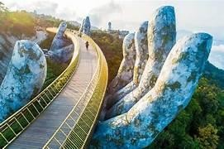**Desayuno** temprano y salida para visitar a las Colinas de Ba Na. Para alcanzar estas conocidísimas alturas en las montañas, tendremos que subir en teleférico. Llegaremos hasta la

estación situada cerca del complejo de Ba Na, que alberga el Puente Dorado o Puente de las Manos, el principal punto turístico del lugar. podrás pasear por

esta imponente estructura y, además, visitar los templos de la pagoda de Linh Ung, que alberga un buda de 27 metros de altura. Después, subiremos en un segundo teleférico que nos llevará hasta French Village, la zona más grande de Ba Na Hills. Inspirada en la Edad Media francesa, en ella encontraremos una gran plaza, una iglesia, pueblos con arquitectura típica medieval y hasta un hotel. Les dejaremos aquí 30 minutos de tiempo libre para explorar la zona. **Almuerzo incluido.** Después dirigirnos hacia las famosas Montañas de Mármol**,** comenzaremos a recorrer los senderos que ascienden por estas colinas vietnamitas. A medida que avancemos, os contaremos a qué se debe el nombre de este increíble lugar. Traslado al hotel y alojamiento.

# DIA 0G – OCT 21 MARTES: HOI AN – HUE (D, A)

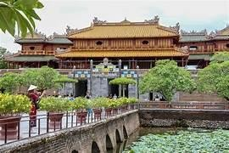**Desayuno** en hotel. Iniciamos nuestro recorrido con un traslado por carretera hasta Hue, la antigua capital imperial de Vietnam. Durante el trayecto en coche pasamos por el paso Hai Van (El Paso de las Nubes) y la fotogénica playa de Lang Co (aprox. 3 hrs). En Hue, visita de la ciudadela Imperial donde gobernó la Dinastía Nguyen entre

1802 y 1945 el mercado Dong Ba. **Almuerzo en un restaurante local.** Después de haber explorado este maravilloso monumento, tour por la Ciudad antigua. El paisaje está caracterizado por las flores de loto (en verano) y por las muchas cafeterías donde los estudiantes suelen reunirse para estudiar y discutir.

Alojamiento en Hue.

# DIA 10 – OCT 22 MIERCOLES: HUE – HO CHI MINH (D, A)

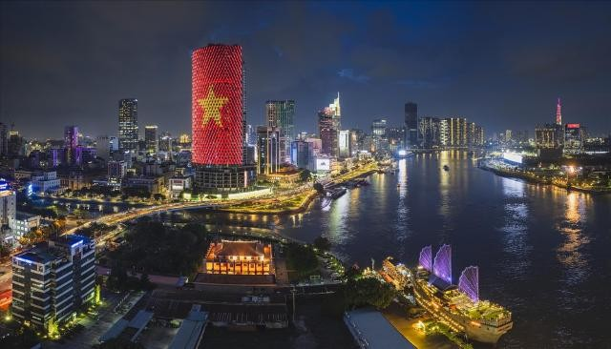**Desayuno** en el hotel. A continuación, visita del templo más famoso de Hue, la Pagoda Thien Mu, a orillas del río. Este templo fue construido en el año 1601 y alberga una pagoda de 7 pisos que se ha convertido en el símbolo de la ciudad. Después, visita de los mausoleos de dos emperadores de la dinastía

Nguyen, Tu Duc y Khai Dinh. La Tumba de Tu Duc abarca un terreno muy grande

rodeado de estanques. A pesar de haber construido este mausoleo, el cuerpo del Emperador Tu Duc fue enterrado en otro lugar junto a un tesoro, que aún se mantiene en secreto. **Almuerzo en un restaurante local.** Por la tarde, visita de la Tumba de Khai Dinhe está situada en una colina con unas vistas impresionantes. Este complejo es único en su género, con un estilo que mezcla la tradición vietnamita con un toque europeo. Traslado al aeropuerto de Hue para tomar el vuelo a Ho Chi Minh. Llegada a Ho Chi Minh y traslado al hotel. Alojamiento en Ho Chi Minh.

# DIA 11 – OCT 23 JUEVES: HO CHI MINH (SAIGON) CITY TOUR. (D, A)

**Desayuno.** Posteriormente se deben dirigir al punto de encuentro para iniciar con el Tour. A la hora indicada, nos reuniremos en el Palacio de la Reunificación de la ciudad para dar comienzo a este tour por Ho Chi Minh. Recorreremos algunos de los lugares más emblemáticos de la antigua Saigón y descubriremos cuál fue su papel fundamental en la Guerra de Vietnam. ¿Por qué le cambiarían el nombre? Esta y muchas otras curiosidades que las desvelaremos durante el tour. Entraremos al Palacio de la Reunificación, el último punto de la ciudad en ser conquistado al final de la guerra. Después, visitaremos el Museo de los Vestigios de la Guerra de Vietnam que nos acercará aún más a este periodo de la historia vietnamita. **Almuerzo incluido**. Además, descubriremos el pasado colonial francés de Ho Chi Minh visitando la Oficina Central de Correos y la calle peatonal de Nguyen Hue. Aquí podremos contemplar la fachada de los edificios históricos alrededor, entre los que destaca el Ayuntamiento de la ciudad de Ho Chi Minh.

Este recinto también conocido como el Comité Popular de Ho Chi Minh se engalana con la estatua de Ho Chi Minh con un niño sentado en su regazo. Por último, para terminar por todo lo alto, degustaremos un reconfortante café vietnamita y finalizaremos el tour transcurridas tres horas. Alojamiento.

# DIA 12 - OCT 24 VIERNES: HO CHI MINH (SAIGON) – TUNELES DE CU CHI - + DELTA DEL MEKONG. (D, A)

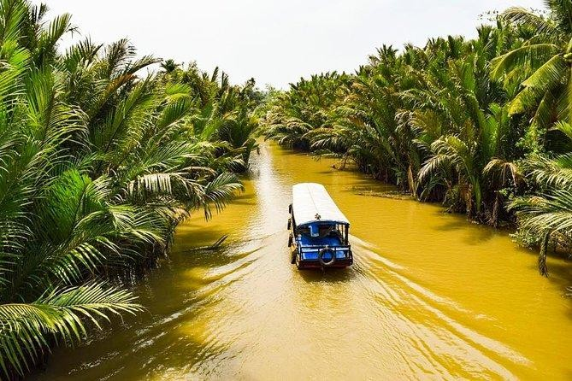**Desayuno** y salida para iniciar con el Tour Visitaras en un mismo día dos de las atracciones turísticas más populares de Vietnam: los túneles de guerra en Cu Chi y el delta del Mekong. Comenzaremos la excursión saliendo del hotel de Ho Chi Minh a la hora indicada. ¿Estás preparados para ver los túneles de Cu Chi y el delta del Mekong? ¡Vamos!

Nuestra primera parada tendrá lugar en los túneles de Cu Chi. Estas galerías subterráneas fueron construidas por la guerrilla del Vietcong con objeto de ocultarse del ejército estadounidense. Recordaremos algunos episodios de la guerra de Vietnam adentrándonos en los pasadizos. ¿Seremos capaces de planear entre todos una sólida estrategia militar?

Atravesando los arrozales vietnamitas del sur del país continuaremos la ruta hasta la localidad de My Tho, **donde repondremos fuerzas en un restaurante local con un almuerzo típico.** Después de comer subiremos a bordo de una embarcación tradicional para iniciar un paseo en barca por los canales del río Mekong.

La travesía en barca nos llevará hasta el municipio de Ben Tre, situado en pleno delta del río Mekong.

Tras admirar los pintorescos paisajes que rodean este gran espacio natural del Sudeste Asiático nos quedará una última sorpresa. Antes de dejarlos en el hotel visitaremos una fábrica tradicional de dulces de coco, ¡seguro les encantarán!

Tras la visita a la fábrica emprenderemos el regreso por carretera hasta Ho Chi Minh.

# DIA 13 – OCT 25 SABADO: HO CHI MINH - SIEM REAP (VUELO INCLUIDO) (D, A)

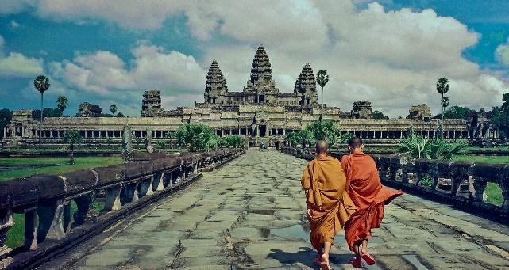**Desayuno** en el hotel. Tiempo libre hasta el traslado al aeropuerto para tomar el vuelo con destino Siem Reap.

¡Bienvenidos a Camboya! A la llegada a Siem Reap, nos encontramos con nuestro guía de habla hispana y nos trasladamos al hotel para hacer el

check-in. Siem Reap es la puerta de entrada a los maravillosos templos de Angkor, la antigua capital del Imperio Jemer. **Almuerzo en restaurante local.** Por la tarde, salida hacia las afueras de la ciudad para visitar los templos del siglo IX de Rolous, a unos 15 km en las afueras de Siem Reap. El grupo Rolous Group es el lugar

de un antiguo centro de civilización jemer conocida como Hariharalaya y como tal el complejo más antiguo de templos, que datan de los siglos VIII y IX. Explorarán los tres principales templos, Bakong, Preah Ko y Lolei. Alojamiento en Siem Reap.

# DIA 14 – OCT 26 DOMINGO: SIEM REAP (D, A)

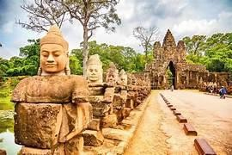**Desayuno,** salida hacia los Templos de Angkor. En este lugar se encontraban las capitales del Imperio jemer durante su época de esplendor. Angkor es una antigua palabra del sánscrito para referirse a ciudad; las palabras thom y wat son del actual Idioma jemer para ¨grande¨ y

¨pagoda¨ respectivamente. Así pues, Angkor Thom se puede entender como la

Gran Ciudad y Angkor Wat como la Ciudad del Templo. Dedicaremos la mañana a descubrir la antigua ciudad amurallada de ANGKOR THOM, visitando el Templo de Bayon, el Templo Real de Baphuon, Ta Prohm, la Terraza de los Elefantes y la Terraza del Rey Leproso de siete metros de altura y dominada por la estatua del Rey Yama. **Almuerzo incluido en restaurante local.** Por la tarde, visita del famoso y magnífico templo de ANGKOR WAT, símbolo del Estado de Camboya y uno de los principales monumentos Khmer, probablemente consagrado al Rey Visnhu y al conocimiento astronómico. Todos estos templos han sido declarados Patrimonio de la Humanidad por la Unesco y se trata del mayor y mejor complejo arqueológico de todo el sudeste asiático. Antes de regresar al hotel, visita hacia atardecer a la colina de Phnom Bahena o del templo Pre Rup para admirar la impresionante puesta de sol. Regreso al hotel y alojamiento.

# DIA 15 – OCT 27 LUNES: SIEM REAP – BANGKOK (VUELO INCLUIDO) (D)

**Desayuno** en el hotel. Paseo en barco por el lago de Angkor, el mayor lago de agua dulce del sureste asiático. **Almuerzo incluido.** A continuación, traslado hacia el aeropuerto para tomar vuelo hacia Bangkok. Asistencia y traslado al hotel.

# DIA 16 – OCT 28 MARTES: BANGKOK (D, A)

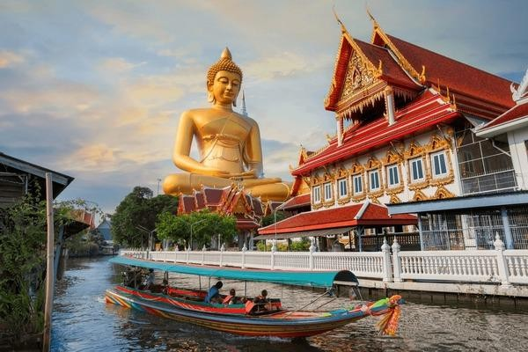**Desayuno.** Días libres en la ciudad. Alojamiento. En destino se le informará del día exacto de la “Visita de la ciudad y sus templos con Gran Palacio”: salida en bus del hotel después del desayuno para realizar un recorrido por las principales avenidas de Bangkok hasta llegar al bullicioso barrio de Chinatown donde

realizaremos nuestra primera parada: el templo de Wat Tramita, más conocido como Templo del Buda de Oro, que alberga una imagen de Buda de 5 toneladas de oro macizo cargada de historia. La siguiente parada será el Templo de Wat Por o Templo del Buda Reclinado, uno de los más grandes del mundo con 46 metros de longitud. **Almuerzo incluido.**

A continuación, el impresionante complejo del Gran Palacio, uno de los más bellos del mundo por su exquisita decoración mezclando el estilo tradicional tailandés con influencias renacentistas. Durante la visita al Gran Palacio se incluye la visita del Wat Phra Kaew o Templo del Buda de Esmeralda, el más importante de toda Tailandia. De regreso al hotel visita a la fábrica de piedras preciosas estatal. NOTA: Para la visita al Gran Palacio deberán llevar pantalón largo hasta los tobillos, camisa/camiseta de manga larga o hasta el codo.

# DÍA 17 – OCT 2G MIERCOLES: BANGKOK – AYUTTHAYA – BANGKOK (D, A)

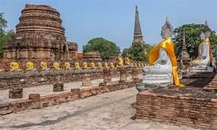**Desayuno,** Por la mañana recogida en el hotel y traslado por carretera al norte hacia la antigua ciudad de Ayutthaya. Visita de tres de los templos más importantes en el Parque Histórico de Ayutthaya. Se prosigue hasta Bang Pa In para visitar el palacio de verano construido por el Rey Rama IV en un momento de gran influencia europea en Tailandia. Regreso a Bangkok a

través del Río Chao Phraya a bordo de un lujoso crucero con aire acondicionado, el Grand Pearl. **Magnífico almuerzo buffet** con vistas a la vida rural en las orillas del Río de los Reyes. Llegada a Bangkok al final de la tarde**.**

# DÍA 18 – OCT 30 JUEVES: BANGKOK – SINGAPORE (VUELO INCLUIDO) (D)

**Desayuno** y traslado al aeropuerto para tomar vuelo destino Singapur (incluido). Llegada asistencia y traslado al hotel. Después de check in al hotel salida, a ver espectáculo de luces y sonido y también visitaremos el famoso mall del hotel Marina Bay . . Alojamiento.

# DÍA 1G – OCT 31 VIERNES: SINGAPUR (D)

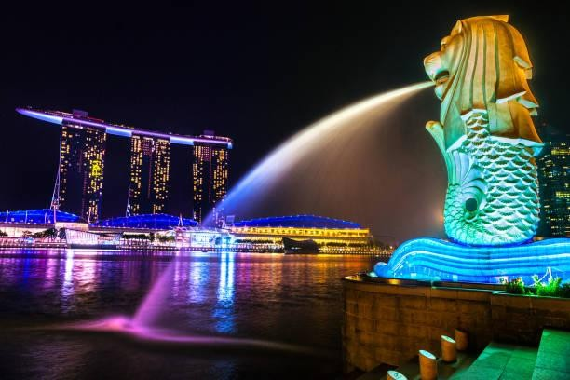**Desayuno.** Visita de la ciudad en la que pasaremos por el Barrio Cívico, Padang, Cricket Club, Casa del Parlamento, Corte Suprema y Ayuntamiento. Luego, haremos una parada en el Merliot Park para disfrutar de las vistas de Marina Bay con el Merlion. Visita del templo Thian Hock Keng. Después, recorrido a pie por

Chinatown. Finalmente, visitaremos Sands Sky Park, una impresionante maravilla de la ingeniería. Regreso al hotel. Alojamiento.

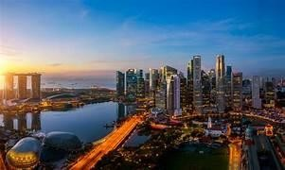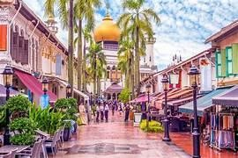

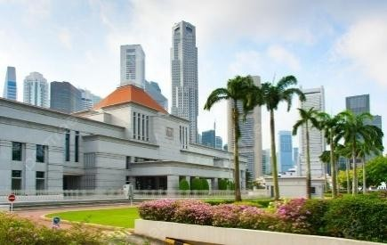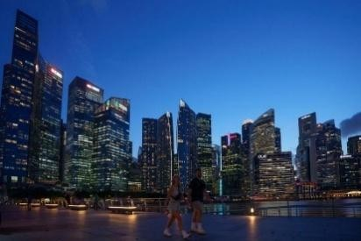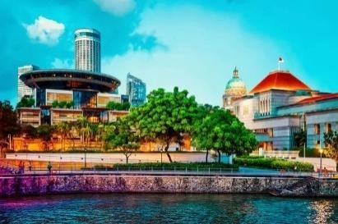

# DÍA 20 – NOV 01 SABADO: SINGAPUR – ESTAMBUL

Traslado al aeropuerto, a la media noche 00:05 AM para tomar el vuelo a Estambul, que saldrá a las 03:00 AM arribando a las 09:40 AM **Desayuno y almuerzo** abordo cortesía de la aerolínea. Llegada a Estambul asistencia y traslado al hotel para un reconfortante descanso. Duración del vuelo 11horas 40 minutos. Visita al Gran Bazar.

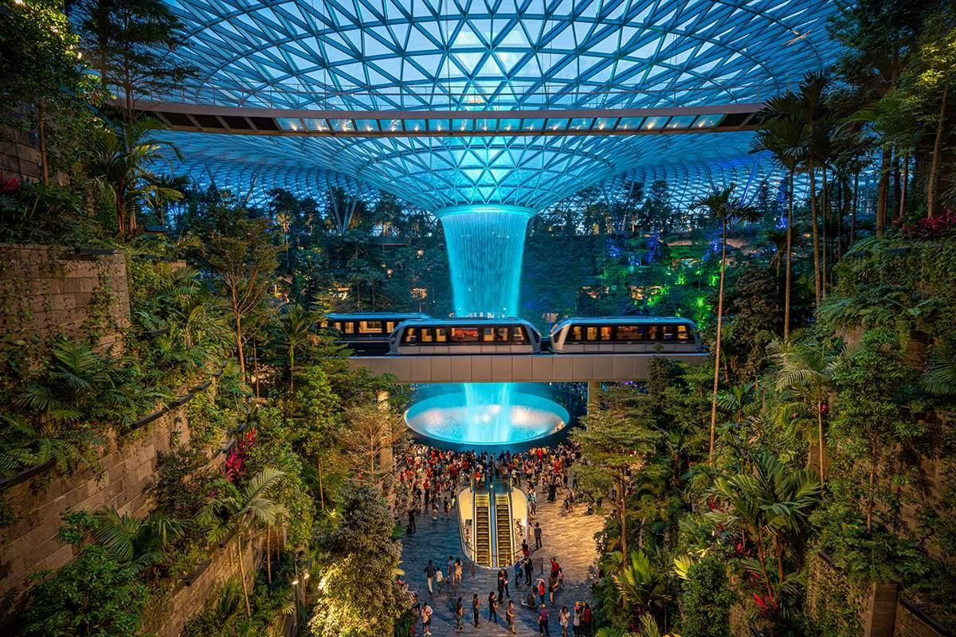

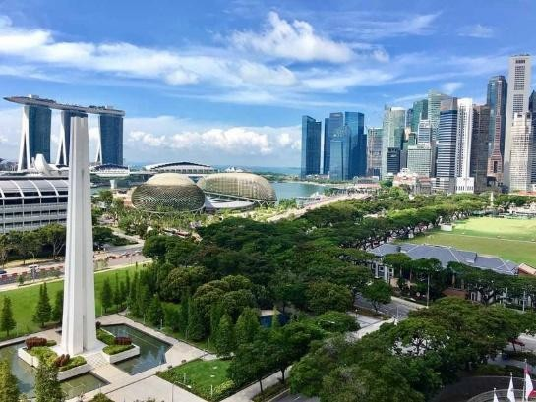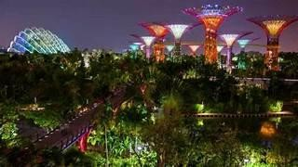

# DÍA 21 – NOV 02 DOMINGO: ESTAMBUL (D, A)

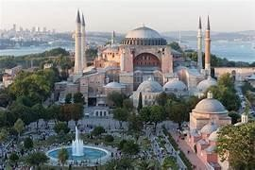**Desayuno.** Por la mañana realizaremos la visita al Hipódromo Romano de la época de Séptimo Severo, fue el lugar donde las carreras de cuádricas y los circos sirvieron de diversión para la gente de Constantinopla durante más de mil años. Continuamos con la visita a Santa Sophia, el monumento más famoso de Estambul es una de las maravillas

arquitectónicas más hermosas, además de una de las iglesias más grandes del mundo. **Almuerzo incluido.** Seguimos la visita a la Mezquita Azul para admirar los seis minaretes y las cúpulas con terrazas que se alzan en el centro del edificio y comprobarás que el arquitecto consiguió su objetivo a la perfección con esta obra impresionante. Regreso al hotel.

# DÍA 22 – NOV 03 LUNES: ESTAMBUL (D)

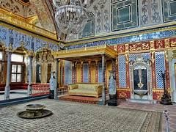**Desayuno.** A la hora indicada salida para visitar al **Palacio de Topcapi**, El palacio está situado sobre el Sarayburnu, entre el Cuerno de Oro y el mar de Mármara, desde él se tiene una espléndida vista del Bósforo. El palacio de Topkapı, situado en Estambul, fue el centro administrativo del Imperio otomano desde 1465 hasta 1853. La construcción del palacio fue ordenada

por el sultán Mehmed II en 1459 y fue completada en 1465. Visita al Bazar de las especies. Regreso al hotel.

# DÍA 23 – NOV 04 MARTES: ESTAMBUL – BOGOTA – MEDELLIN.

**Salida del hotel a las 04:00 AM** para dirigirnos al aeropuerto y tomar nuestro vuelo de regreso a casa, durante el vuelo servirán **desayuno y almuerzo, cortesía de la aerolínea.** Después de vivir una bella experiencia por esta parte tan linda de nuestro planeta, esperamos haber dejado una gratísima experiencia de viaje.

# FIN DE LOS SERVICIOS.

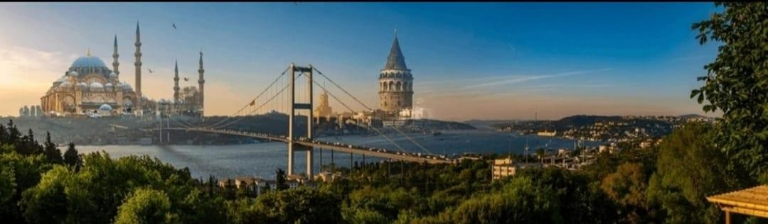

**INCLUYE**

* Alojamiento y alimento como mencionado en el itinerario.
* Traslados regulares y visitas a los sitios de interés con guía de habla hispana.
* Entradas a los sitios de interés.
* Impuestos habitaciones, VAT y manejo de equipaje.
* Guía de habla hispana.

**NO INCLUYE**

* Vuelos Internacionales transatlánticos. Los cuales se describen a continuación.
* Visados de Vietnam **USD100 Por persona y Cambodia USD 45 Por persona.**
* Tours opcionales no contemplados en el itinerario.
* Gastos de índole personal como bebidas, extras, lavandería en hoteles, etc.
* Otros tours y alimentos no mencionados en el programa.
* Propinas a nuestros guías y conductores.

**HOTELES PREVISTOS O SIMILAR**

|  |  |  |
| --- | --- | --- |
| **CIUDAD/PAIS** | **NOCHES** | **HOTEL 4\*** |
| **Hanoi** | **03** | **Jardín Haute Couture o Similar** |
| **Halong** | **01** | **LA Pandora Cruise or Dragon Bay Cruise o Similar** |
| **Ho Chi Minh** | **03** | **Sai Gon Princes o Similar** |
| **Siem Reap** | **02** | **Somadevi Angkor resort o Similar** |
| **Bangkok** | **03** | **Belaire Bangkok o Similar** |
| **Singapore** | **02** | **Hotel M / Novotel o Similar** |

**VUELO EN CLASE TURISTA INCLUIDOS EN EL PRECIO DEL PROGRAMA.**

* + **Hanoi – Ho Chi Minh**
  + **Ho Chi Minh – Siemp Reap**
  + **Siemp Reap – Bangkok**
  + **Bangkok – Singapore**

# VUELOS DEL PROGRAMA EN LAS AEROLINEAS AVIANCA VUELOS NACIONALES Y TURKISH VUELOS INTERNACIONALES.

|  |  |  |
| --- | --- | --- |
| **CIUDADES Y FECHAS**  **2025** | **HORARIO DE**  **VUELO** | **DURACION DEL VUELO** |
| MEDELLIN – BOGOTA  LUN 13 OCT | 09:13 – 10:09 | 56 minutos vuelo directo. |
| BOGOTA – ESTAMBUL MAR 14 OCT | 16:35 - 16:55 + 1 | 16 horas 20 minutos tiempo  con escala en Panamá si bajar del avión. |
| ESTAMBUL – HANO MIE 15 OCT | 02:05 – 15:25 | 09 horas 20 minutos vuelo directo. |
| **//** | **//** | **//** |
| SINGAPUR – ESTAMBUL SAB 01 NOV | 03:00 – 09:40 | 11 horas 40 minutos vuelo directo. |
| ESTAMBUL – BOGOTA MAR 04 NOV | 08:05 – 13:50 | 13 horas 45 minutos vuelo directo. |
| BOGOTA - MEDELLIN  MAR 04 NOV | 17:59 – 19:00 | 56 minutos vuelo directo. |

|  |  |
| --- | --- |
| **PRECIO TOTAL DE LOS TIQUETES AEREOS**  **AL CAMBIO DE LA TRM DEL DIA.** | **USD2.395** |

|  |  |
| --- | --- |
| **PRECIO POR NUMERO DE PASAJEROS** | **HABITACION**  **DOBLE O TRIPLE** |
| **De 06 a 20 pasajeros** | **USD 4.750** |

**Los pasajeros que se inscriban posterior a estas fechas deberán ponerse al día en el calendario de pagos, los valores están en dólares y se pagaran al cambio de la TRM del día en que se haga la transferencia.**

# CALENDARIO DE PAGOS:

|  |  |  |  |
| --- | --- | --- | --- |
| **Precio de los tiquetes aéreos vigente los mismos varían de acuerdo con la TRM tasa representativa del mercado del día en que se expida. Se puede pagar con tarjeta de crédito VISA o**  **Master Card sin recargo.** | | **USD2.395** | |
| **MAYO** | **23 - 2025** | **30% USD 1.425 a la TRM del día.** | |
| **JUNIO** | **17 - 2025** | **10% USD** | **475 a la TRM del día.** |
| **JULIO** | **15 - 2025** | **20% USD** | **950 a la TRM del día.** |
| **AGOSTO** | **12 - 2025** | **20% USD** | **950 a la TRM del día.** |
| **AGOSTO** | **2G - 2025** | **20% USD** | **950 a la TRM del día.** |
| **TOTAL** | | **USD 4.750** | |

**Condiciones**

* + Tarifas sujetas a cambios y a disponibilidad sin previo aviso.
  + Esta cotización no implica confirmación de servicios
  + **Para reservar se requiere depósito de 1.425 USD** por pasajero (No reembolsable) y copia del pasaporte.
  + **El tiquete aéreo es importante expedir a la mayor brevedad para evitar cambio tarifarios.**
  + El pago se debe realizar en las fechas establecidas en el cuadro arriba descrito.
  + 1er pago Al reservar con copia del pasaporte. 1.425 USD (No reembolsable)
  + Impuestos de combustible (YQ combustible), tasa administrativa, IVA y demás impuestos sujetos a cambio sin previo aviso y serán verificados antes de la emisión de los tiquetes; si existe algún suplemento, este debe ser asumido por el pasajero
  + El pago total debe realizarse 50 días antes del inicio del viaje. De lo contrario se perderá el cupo.
  + Los voucher de servicios se entregarán 10 días antes del inicio del viaje.
  + Es obligación de los pasajeros cumplir los requisitos de bioseguridad.
  + El descuento de niño aplica únicamente viajando con dos adultos.
  + Es obligación de los pasajeros cumplir los requisitos de bioseguridad.

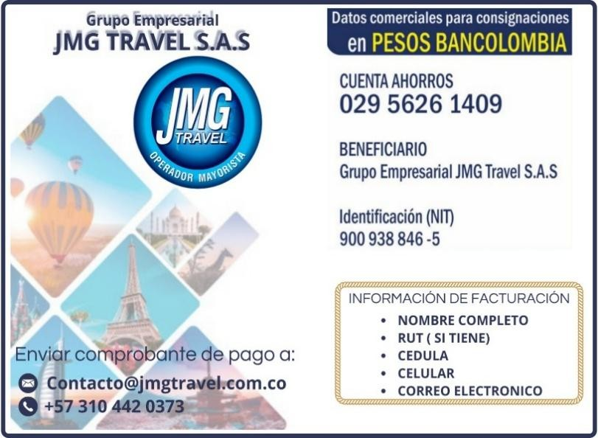

**GRUPO EMPRESARIAL JMG TRAVEL SAS con RNT 131889** expedido por el Ministerio de Comercio Industria y Turismo, amparada y regulada por el régimen de responsabilidad que establece la cláusula de responsabilidad sobre el decreto 2438/2010 y la ley 300/96 su D.R. 1075/97, ley 1480 de 2011 y demás decretos reglamentarios.

**G.E. JMG TRAVEL SAS** no asume responsabilidad frente a los usuarios por el servicio de transporte aéreo, salvo que se trate de vuelo fletado y de acuerdo con las condiciones del transporte. **Está comprometida con el cumplimiento de la Resolución 3860 de 2015 sobre sostenibilidad turística y la ley 679 de 2001 sobre la prevención de la prostitución, la pornografía, el turismo sexual, y demás formas de abuso sexual con niños, niñas y adolescentes.** No apoya el comercio ilegal de especies de flora y fauna, respeta y promueve la conservación la biodiversidad, acorde a la Ley 17 de 1981 para prevenir, castigar y rechazar todo acto que maltrate y atente contra la vida de las especies animales del país y la ley 1333 de 2009 para evitar la contaminación o realización de acciones en contra del medio ambiente. No apoya el comercio ilegal de bienes culturales, respeta y promueve la conservación de nuestra cultura, acorde la ley 63 de 1986 para la prevención del tráfico ilegal de los bienes culturales del país y la ley 1185 de 2008 que busca la salvaguardia, protección, sostenibilidad, divulgación y estímulo para los bienes del patrimonio cultural de la Nación.